

**承認者マニュアル**

**最終更新日　：　2017/9/19（火）**

# 承認と差戻し

自身が承認する必要がある伝票がある場合、「申請・承認」に「未承認」欄に件数が表示されます。

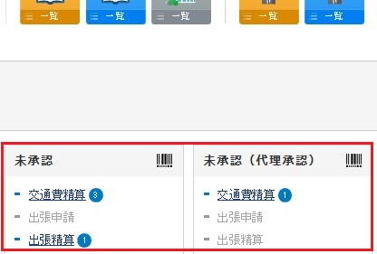

## 承認/差戻し手順

「交通費精算」を例に挙げて説明します。

承認を行う伝票があると、「申請・承認」画面の「未承認」欄に承認する件数が表示されます。

尚、自身が承認者となる伝票のみ、参照/承認ができます。

**■承認の手順（例：交通費精算）**

1.「交通費精算」をクリック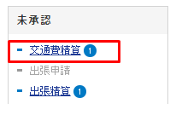

2.承認する伝票一覧が表示されます。

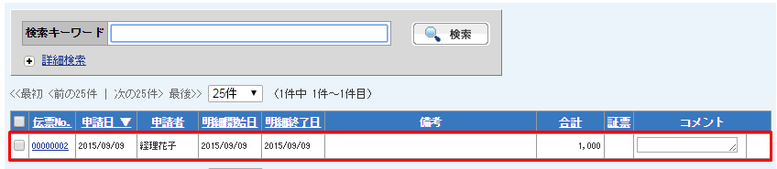

3.「伝票No.」をクリックし、伝票閲覧画面を開きます。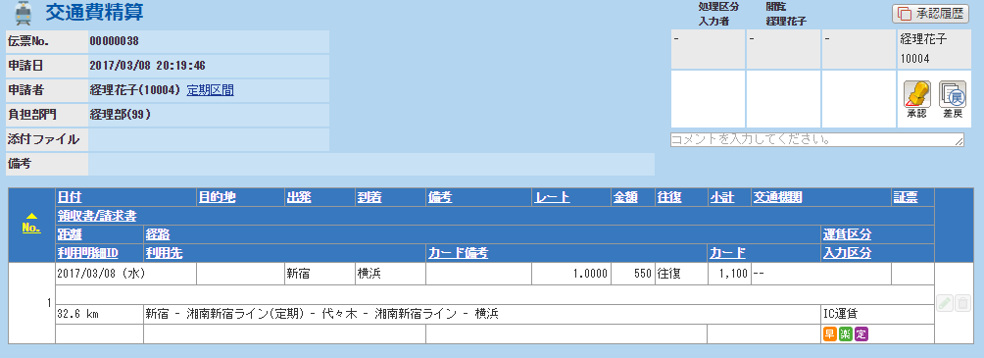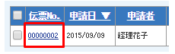

4.　「承認ボタン」、「差戻ボタン」をクリック

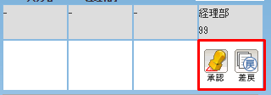

以上